УДК 004.432.2
Гроза П.М., кандидат технічних наук,
старший науковий співробітник,
Підгайко Д.І., студент гр. 601-ТСм
Полтавський національний технічний університет
імені Юрія Кондратюка

Аналіз Засобів для розробки WEB-сайту навчальної групи стундентів ВНЗ

У статті розглянуті різні мови програмування та засоби для розробки web-сайту.
Мета дослідження – проаналізувати існуючі засоби розробки web-сайтів та розробити web-сайт навчальної групи який би виконував наступні завдання:
- Швидкий та зручний доступ до файлів.
- Оповіщення студентів.
- Організація швидкого доступу до новин.
Розроблений сайт групи дозволяє:
- Значно скоротити затрачуваний студентом час на пошук файлів завдань, методичних матеріалів, тощо.
- Дає миттєвий доступ до останніх новин.
Ключові слова: сайт, фреймворк.

Вступ
Мета роботи полягає в порівняльному аналізі різних мов програмування, засобів для розробки web-сайту, встановленні необхідності розробки даного сайту. Кінцевою метою є робочий прототип web-сайту навчальної групи студентів ВНЗ.

Актуальність
На сучасному етапі розвитку суспільства перед системою освіти стоїть великий ряд проблем, обумовлений різноманітними факторами. Серед усіх цих проблем далеко не останнє місце займає проблема якості та доступності освіти.
Першим напрямком підвищення якості освіти є використання в процесі навчання інноваційних технологій. Проведення занять за допомогою сучасної техніки спрощують і покращують даний процес, технічні засоби тренують пам'ять, кмітливість, спостережливість. Використовуючи комп'ютер в навчанні, студент отримує більше можливостей та інформації необхідних для вирішення тієї чи іншої задачі. Комп'ютерні технології набагато спрощують, як роботу викладача, так і процес навчання студента.
Кожен студент не одноразово стикався з проблемою доступності даних, чи то завдань чи матеріалів лекцій, або ж необхідністю зв’язатися зі своїми одногрупниками, бути в курсі останніх новин, все це сприяло до виникнення ідеї створення web-сайту групи.
За допомогою даного web-сайту, кожен студент групи матиме швидкий доступ до інформації, вся інформація зберігається в одному місці, що виключає хаотичний пошук даних по різних місяцях. Кожен студент матиме змогу зв’язатися зі своїми одногрупниками в разі необхідності, повідомити якусь новину. Сайт дозволяє водночас повідомити новину всім користувачам групи, через e-mail або sms. Тобто по суті такий web-сайт покращує управління групою та навчальним процесом.
Такий сервіс відкриває багато можливостей для студентів, щоб не тільки полегшити їх навчання в ВНЗ, а також збільшити продуктивність їх навчання за допомогою сучасних інформаційних технологій.
Порівняння засобів розробки web-сайту
Розвиток сучасних технологій породив велику кількість різних мов програмування, за допомогою яких можливо досягти поставлену мету. На рисунках 1 - 3 представлені порівняння різних мов програмування.
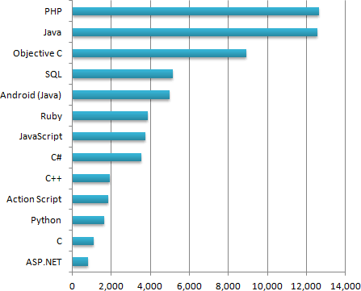

Рис.1. Мови програмування за кількість робочих місць.
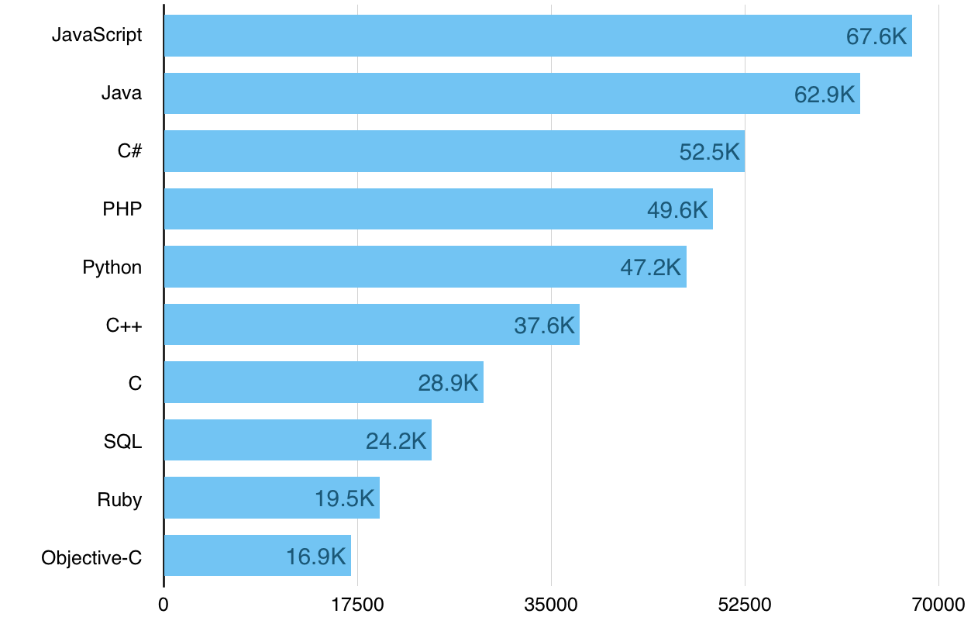

Рис.2. Релевантність запитів мов програмування
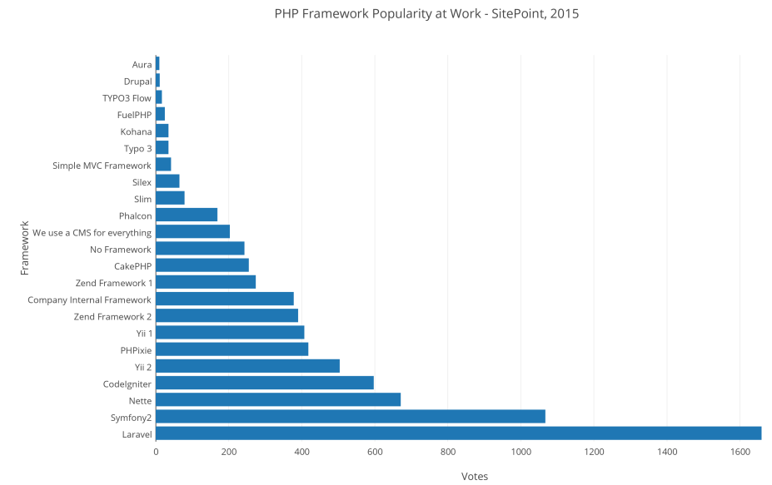
Рис.3. Порівняння фреймворків на мові PHP

Мова програмування PHP має багато плюсів, серед яких швидкість розробки, велика кількість готових рішень, бібліотек, фреймворків, та відносно велика спільнота розробників. Все це робить цю мову програмування найкращим варіантом для даного завдання.
Обраний фреймворк laravel 5.1 найпопулярніший та найсучасніший інструмент розробки, написаний мовою PHP. Має досить зрозумілу документацію, багато готових рішень та бібліотек, що як найкраще підходить для сайту групи.
Висновок
В результаті дослідження мов програмування для створення сайту була запропонована мова PHP, фреймворк laravel 5.1.
Запропоновано розробити Web-сайт групи, що забезпечить підвищення ефективності навчання студентів, організованість групи. Це забезпечить можливість ефективного та зручного управління групою, використовуючи сучасні інформаційні технології.
Використані джерела
- http://www.lib.mdpu.org.ua/e-book/web/lec1.htm
- «Веб Database Application with PHP and MYSQL», 2nd Edition By David Lane, Hugh E. Williams. © O'Reilly, May 2004. ISBN: 0-596-00543-1.
- http://laravel.com/docs/5.1
- http://www.getsuccess.ru/dropbox-dropboks-avtomaticheskaya-sinxronizaciya-fajlov-i-onlajnovoe-xranilishhe/
- https://turbosms.ua/
- http://php.net/manual/ru/book.soap.php
- http://git-scm.com/book/ru/v1
- https://www.datatables.net/

Гроза П.М., кандидат технических наук,
старший научный сотрудник,
Пидгайко Д.И., студент гр. 601-ТС(м)
Полтавский национальный технический университет
имени Юрия Кондратюка

АНализ средств для создания Web-сайта учебной группы студентов ВНЗ
В статье рассмотрены различные языки программирования и средства для разработки web-сайта.
Цель исследования - проанализировать существующие средства разработки web-сайтов и разработать web-сайт учебной группы, который бы выполнял следующие задачи:
1. Быстрый и удобный доступ к файлам.
2. Извещение студентов.
3. Организация быстрого доступа к новостям.
Разработанный сайт группы позволяет
1. Значительно сократить затрачиваемое студентом время на поиск файлов задач, методических материалов и т.д.
2. Дает мгновенный доступ к последним новостям.
Ключевые слова: сайт, фреймворк.

ANALYSIS OF POSSIBLE INSTRUMENTS TO CREATE WEB-SITE for STUDENTS group University
P.M.Groza, D.I. Pidhaiko
The article deals with different programming languages and tools for the development of a web-site.
The purpose of research - to analyze the existing development tools, web-sites and to develop a web-site training group that would undertake the following tasks:
1. Quick and easy access to the files.
2. Notification of students.
3. Organization quick access to news.
Developed site allows group
1. Significantly reduce the time students spend time searching for files, tasks, teaching materials, etc .
2. Gives you instant access to the latest news;

